الاسم :___________ التاربخ : _________

لون الرقم 7

عمل ممتع

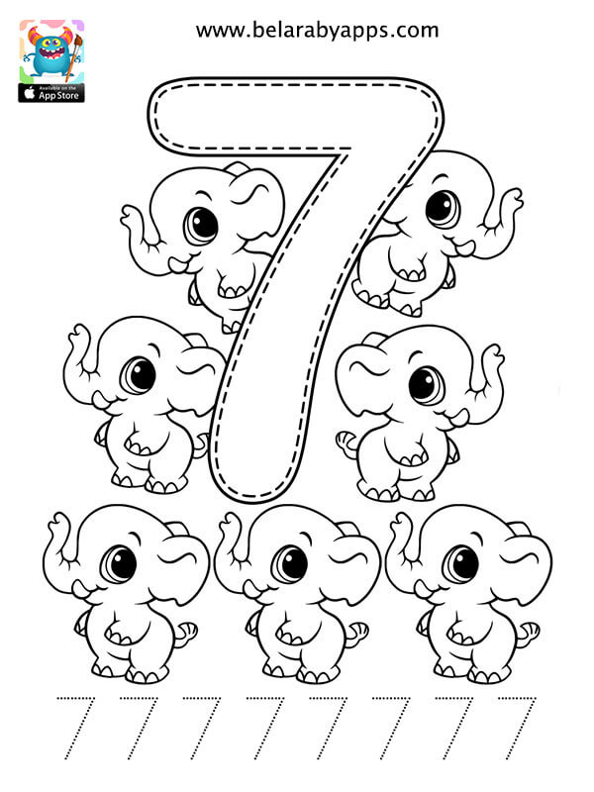

عمل ممتع